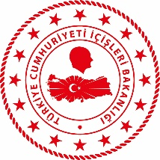
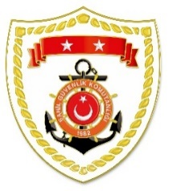
T.C.
İÇİŞLERİ BAKANLIĞI
Sahil Güvenlik Komutanlığı
GÜNCEL FAALİYETLER
10 Mayıs 2022

Ege Bölgesi
S.  No | TARİH | MEVKİ VE ZAMAN | KURTARILAN SAYISI | KURTARILAN/  YEDEKLENEN TEKNE SAYISI | AÇIKLAMA
1 | 10 Mayıs 2022 | İZMİR/Seferihisar  05.00 | 29 | - | Seferihisar açıklarında Yunanistan unsurları tarafından Türk Karasularına geri itilen lastik bot içerisindeki 29 düzensiz göçmen kurtarılmıştır.
2 | 10 Mayıs 2022 | AYDIN/Kuşadası  05.55 | 35 | - | Kuşadası açıklarında Yunanistan unsurları tarafından Türk Karasularına geri itilen lastik bot içerisindeki 35 düzensiz göçmen kurtarılmıştır.
3 | 10 Mayıs 2022 | İZMİR/Dikili  08.20 | 32 | - | Dikili açıklarında Yunanistan unsurları tarafından Türk Karasularına geri itilen lastik bot içerisindeki 32 düzensiz göçmen kurtarılmıştır.
4 | 10 Mayıs 2022 | AYDIN/Kuşadası  08.25 | 26 | - | Kuşadası açıklarında Yunanistan unsurları tarafından Türk Karasularına geri itilen lastik bot içerisindeki 26 düzensiz göçmen kurtarılmıştır.
5 | 10 Mayıs 2022 | İZMİR/Dikili  16.30 | 27 | - | Dikili açıklarında Yunanistan unsurları tarafından Türk Karasularına geri itilen 2 can salı içerisindeki toplam 27 düzensiz göçmen kurtarılmıştır.

